2022年中国要处理好三大关系

原创 简思智库 [简思智库](javascript:void(0);)

**简思智库**

微信号 GNSSTT

功能介绍 策者简也，思而后行。

2022-01-11[原文](https://mp.weixin.qq.com/s?__biz=MzUyNzQyMzYwNQ==&mid=2247490344&idx=1&sn=93668caebff25b0c5a17a197450e15b5&chksm=fa7e9a32cd091324ce913bb66f99c65486d4ccfe2306ec095c7edeb9eb1498ce9e22a26d0586&scene=27#wechat_redirect&cpage=347) 发表于

收录于合集



点击蓝字关注我们



特约作者：方舟

**简思智库有话说：**

中国在过去的发展历程遇到不少困难和阻滞，未来亦将会面临不小的外部挑战。然而，只要在处理国内和国际问题时「不犯战略性错误」，中国的现代化实际上难以被打倒或逆转。

**中国「由站起来、富起来到强起来」的经济发展模式为世人提供一种全新的思考角度。**

但有云「行百里者半九十」，对中国而言，在国家现代化模式总体向好、稳步前进之时，我们更是不能松懈、不能自满，必须坚持自身道路并时刻反省、改进，认真努力走完关键的「最后十里」。

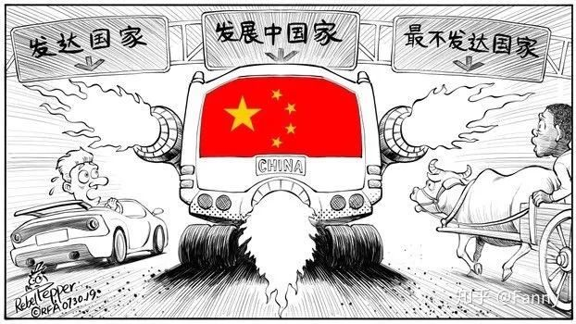

1







中国在未来需要处理好三大关系，在变化的国内和国际环境中取得战略平衡，稳步推进国家全面、健康、可持续的发展。

**第一，处理好「用好资本力量」与「实现共同富裕」之间的平衡关系。**

资本在推动一国经济增长的过程中有不可替代的角色，而过去数十年国家正正是「用好了」资本力量，将中国由一个资本缺乏的落后经济体发展成全球最大外资直接流入国甚至是全球最大的对外投资国之一。

在全球化的趋势下，资本较容易地进行跨境流动，而相对于地域流动性较弱的劳动（labour），尤其在上世纪80年代开始，资本的社会影响力越来越大，导致很多国家内部的贫富差距问题越来越严重。

2007年的全球金融危机，西方发达国家主要通过量化宽松的方式「应对」，导致全球资产价格膨胀，而工资收入的增长速度又完全追不上资产收入的增长速度，加剧社会阶层对立的问题，不少国家和地区更因此而衍生出民粹风气，甚至造成社会两极分化。

过去十年，我们也能够观察到国内开始出现有关现象，主要体现在房地产市场通过高杠杆进行高速扩张，以及互联网产业平台的垄断问题。

中央政府亦意识到并重视相关问题，并因此提出「强化反垄断和防止资本无序扩张」，希望规管少数人利用资本市场无止境追求利润最大化。

这同国家「十四五」规划提出「全体人民共同富裕」取得「更为明显的实质性进展」的重大要求相互呼应。

共同富裕并非平均主义，更不是以「劫富济贫」的粗暴手段分配社会财富。实际上，中国需要持续探索如何「用好」资本以推动经济发展的模式，而共同富裕的最终目标是让所有人共同分享当中的经济发展成果，使全体中国人民都能够富裕起来。

这同时也是中国共产党的革命初心。

**第二，处理好「调结构」和「稳增长」之间的平衡关系。**

在过去几十年间，中国取得全世界公认为经济奇迹的发展成就，但中国也明白这种经济发展模式需要不断地调节。

因此，中央多次强调「供给侧改革」和「高质量发展」的经济工作目标，其核心的内容就是经济结构和经济增长方式的调整。

国家在「十三五」规划中已经提出实现经济增长的第一步是创新，以技术进步和创新推动产业结构转型升级，惟当时很多人的理解和感受并不深刻。

但自从中美贸易战拉开帷幕，美国在多方面尤其在前沿科技对中国进行封锁之后，很多人回过头来发现当初国家的先见之明，并切身理解到通过技术来作出产业转型升级的必要性。

再以能源结构调整为例，为达到2030年前碳达峰和2060年前碳中和的承诺，国家对煤炭等化石能源的使用作出限制，希望引导清洁可再生能源的增长并推进社会经济发展全面绿色转型。

国家现时的新能源产业发展并未能够完全补上因煤炭使用量限制而造成的电能供应缺口，以致2021年下半年国内出现大规模停电事件，甚至北方部分地区供暖未能保证的情况。

因此，国家必须在「调结构」和「稳增长」之间取得巧妙平衡，对政策措施的成效需有准确判断。

目前，国家需要扭转「脱实向虚」的现象，并期望经济结构能更多向实体经济靠拢，为此在过去几年严格调控房地产，以及积极改善和监督地方政府的债务问题。

然而，这些调整又会导致投资下降以及地方政府推动经济发展的能力被削弱，造成一定的经济成本。

所以在改变经济增长模式、实现新旧动能转换的过程中，需要把握好存量和增量之间的平衡关系，避免经济增长出现过大下行压力。

**第三，就中国面对日趋严峻的国际形势而言，在「沉着应对」与「有所作为」之间取得合理平衡。**

中美关系是21世纪最重要的双边关系，尤其是二者综合国力此消彼长的互动当中，中美双方的博弈、竞争、乃至合作将重新塑造世界格局和全球治理体系。

预计中国2021年的GDP体量将达到美国的75-77%，而在过去一百年来，没有任何国家的国内生产总值曾与美国的数字如此靠近；日本和前苏联在最高峰时期，国内生产总值均不到美国的72%。

而多个国内外高校、研究机构和智库的预测均显示，五到十年内中国会超越美国成为全球最大经济体。

很明显，中国已经过了可以「韬光养晦」的阶段。

这并非仅仅是一国对外政策的策略选择问题，而是在目前的国际力量对比格局之下，以美国为首的西方国家集团正在经济、军事、科技、政治等方面全方面围堵中国，务求遏制中国的崛起。

同时，美国又在各方面尝试对中国做出挑衅，包括以台湾、香港、新疆的各种议题刺激中国。

对此，中国必须「有所作为」，但又不能意气用事；一方面必须保持战略定力，另一方面又需要「兵来将挡、水来土掩」，而事关中国核心利益的问题上更是需要牢牢把握战略主动权。

中国在过去的发展历程遇到不少困难和阻滞，未来亦将会面临不小的外部挑战。

然而，只要在处理国内和国际问题时「不犯战略性错误」，中国的现代化实际上难以被打倒或逆转。

中华民族伟大复兴可期。

**不念过去**

**END**

**不畏将来**



方舟，一国两制研究中心研究总监。

欢迎您投稿原创文章到简思智库，让您的声音被更多人听到



请长按下方二维码添加简思智库工作微信投稿。（或搜索添加微信ID：**GTT_CN**）









**感谢阅读，请关注我们，或点右下角“赞”和“在看”分享。**



### 精选留言

用户设置不下载评论